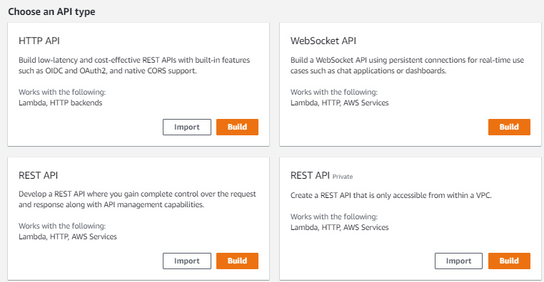

Create New API

API Gateway: CRUD測試，

同Postman 類似

